Министерство образования и науки Республики Башкортостан государственное бюджетное общеобразовательное учреждение
Воскресенская коррекционная школа-интернат
для обучающихся с ограниченными возможностями здоровья

СОГЛАСОВАНО СОГЛАСОВАНО УТВЕРЖДЕНА
МО учителей начальных классов зам.директора приказом ГБОУ Воскресенская КШИ
(протокол от 30.08.2024 №1) ________Н.Е.Конюхова от 02.09.2024 №179-од

Рабочая программа
(вариант 1)

по предмету: «Речевая практика»
предметная область: «Язык и речевая практика»

класс: 1

2024 -2025 учебный год

Разработала: учитель высшей квалификационной категории
Сорокина Любовь Михайловна

с.Воскресенское – 2024 г.

Содержание

1. Пояснительная записка…………………………………………………….3
2.Планируемые результаты…………………………………………………..3
3.Содержание обучения………………………………………………………4
4.Тематическое планирование………………………………………………..6
5.Приложения…………………………………………………………………13

1. Пояснительная записка

Данная программа составлена в соответствии с:
- АООП ГБОУ Воскресенская КШИ ( Вариант 1);
- ФГОС образования обучающихся с умственной отсталостью (интеллектуальными нарушениями), утвержденный приказом Минобрнауки РФ №1599 от 19 декабря 2014 года;
- Учебным планом ВКШИ на 2024-2025 год.
Учебный предмет «Речевая практика» относится к предметной области – «Язык и речевая практика» и является обязательной часть учебного плана. В соответствии с учебным планом рабочая программа по учебному предмету «Речевая практика» в 1 классе рассчитана на 33 учебные недели и составляет 64 часа в год (2 часа в неделю).
Адаптированная основная общеобразовательная программа определяет цель и задачи учебного предмета «Речевая практика».
Цель обучения - развитие речевой коммуникации обучающихся с интеллектуальными нарушениями (умственной отсталостью) для осуществления общения с окружающими людьми.
Задачи обучения:
− совершенствование речевого опыта;
− обогащение языковых средств обучающихся;
− формирование выразительной стороны речи; − формирование у обучающихся навыков связной речи; − воспитание культуры речевого общения.
Рабочая программа по учебному предмету «Речевая практика» в 1 классе определяет следующие задачи:
− формирование умения понимать и четко выполнять речевые инструкции;
− формирование умения взаимодействовать друг с другом в ходе выполнения заданий;
− развитие интонационной речи;
− совершенствование грамматического строя речи;
− формирование связного монологического высказывания;
− воспитание уважительного отношения к собеседнику, его пожеланиям.

2.Планируемые результаты освоения рабочей программы по учебному предмету
«Речевая практика» в 1 классе
1. Личностные результаты:
− осознание себя как ученика, заинтересованного посещением школы, обучением, занятиями, как члена семьи, одноклассника, друга;
− определение и высказывание под руководством педагога самых простых общих для всех людей правил поведения;
− овладение социально-бытовыми умениями, используемыми в повседневной жизни.

2. Планируемые результаты:
Минимальный уровень:
− выполнять элементарные задания по словесной инструкции учителя;
− называть предметы и соотносить их с соответствующими картинками;
− употреблять вежливые слова при обращении к другим людям;
− правильно здороваться при встрече и прощаться при расставании;
− знать свое имя и фамилию, имя и отчество учителя, воспитателя, имена ближайших родственников и товарищей по классу;
− слушать небольшую сказку или рассказ, соотносить картинки с их содержанием.
Достаточный уровень:
− выполнять задания по словесной инструкции;
− называть предметы и действия, соотносить их с соответствующими картинками;
− слушать сказку или рассказ, уметь отвечать на вопросы с опорой на иллюстративный материал;
− внятно выражать просьбы, употреблять «вежливые» слова;
− соблюдать правила речевого этикета при встрече и прощании;
− объяснять, как можно доехать или дойти до школы;
− сообщать своё имя и фамилию, имена и отчества учителей, воспитателей, имена ближайших родственников, адрес дома;
− составлять небольшие рассказы.

3.Содержание предмета

Обучение речевой практике в 1 классе неразрывно связано с развитием познавательной деятельности, личностных качеств ребёнка, а также, с воспитанием любознательности, культуры поведения в обществе.
Содержание программы включает четыре раздела:
− Аудирование и понимание речи.
− Дикция и выразительность речи.
− Общение и его значение в жизни.
− Организация речевого общения (базовые формулы речевого общения, примерные темы речевых ситуаций, алгоритм работы над речевой ситуацией).
Включение в программу разделов «Аудирование и понимание речи», «Дикция и выразительность речи», «Общение и его значение в жизни» обеспечивает целенаправленную работу по развитию у школьников умений правильно воспринимать речь на слух, точно её интонировать, владеть этикетными средствами общения. Центральным в программе является раздел «Организация речевого общения». В нём определены речевые ситуации, которые встречались или могли встретиться в реальной жизни детей. В этих ситуациях школьники должны вести себя (вербально и невербально) в традициях данного общества. Иными словами, в процессе реализации программных тем предполагается научить детей понимать речевую ситуацию, правильно вести себя в ней, точно использовать языковые средства для поддержания общения.
В 1 классе дети учатся понимать и чётко выполнять речевые инструкции учителя, взаимодействовать друг с другом в ходе выполнения заданий, обращаться друг к другу и адекватно отвечать на вопрос или просьбу, а также участвовать в мини-диалогах, которые знакомы им по бытовым ситуациям. Кроме того, на уроках необходимо создавать условия для развития интонационной выразительности речи обучающихся, совершенствования их лексики, грамматического строя речи, а также формировать простейшие умения в части построения связного монологического высказывания.
Выбор методов обучения обуславливается рядом факторов: содержанием изучаемого материала, возрастом и уровнем развития обучающихся, а также уровнем готовности их к овладению учебным материалом. На выбор методов обучения оказывает влияние коррекционная направленность обучения, а также решение задач социальной адаптации. На уроках речевой практики широкое применение находят такие методы обучения: конструирование диалогов, тренировочные упражнения в произнесении с заданной интонацией, проигрывание диалогов, рассматривание иллюстрации, составление предложений, ролевые игры, дидактические игры, а также методы и приемы интерактивного обучения с применением аудио- и видеоматериалов, ИКТ. Известно, что если ребенок заинтересован работой, положительно эмоционально настроен, то эффективность уроков заметно возрастает.
Обучение речевой практике носит коррекционную и практическую направленность и тесно связано с другими предметами.

Учебно – тематический план
№  п/п | Название раздела, темы | Количество часов
1 | Аудирование | 13
2 | Дикция и выразительность речи | 18
3 | Подготовка речевой ситуации и организация высказывания | 20
4 | Культура общения | 13
 | Итого: | 64

4.Календарно-тематическое планирование

№ | Тема предмета |  | Кол-во часов | Дата | Основные виды учебной деятельности обучающихся
1 | Давайте познакомимся |  | 1 ч | 3.09 | Употребляют в речи слова – Здравствуйте! Доброе утро, До свидания! Знакомятся с правилами поведения по алгоритму Называют свое имя, используя предложение «Меня зовут…»
2 | Школа  Кто нас лечит и кормит |  | 1 ч | 5.09 | Употребляют в речи слова - Здравствуйте!  Доброе утро! Повторяют правила поведения при знакомстве  Отвечают на вопросы учителя
3 | Школа  Школьный двор |  | 1ч | 10.09 | Проговаривают чистоговорку самостоятельно Отвечаю тна вопросы учителя во время экскурсии по школьному двору. Называют объекты, находящиеся на школьном дворе (школьный стадион, спортивная площадка, игровая площадка, клумбы и т.д.)
4 | Знакомство во дворе |  | 1 ч | 12.09 | Проговаривают чистоговорку самостоятельно Повторяют правила поведения при знакомстве Называют свое имя Составляют диалог с вопросительными предложениями «Как тебя зовут?» «Хочешь с нами играть?»
5 | Знакомство с друзьями |  | 1 ч | 17.09
6 | Дорога домой  Читаем сказку  «Гуси-лебеди» |  | 1 ч | 19.09 | Проговаривают чистоговорки самостоятельно Называют героев сказки по памяти Составляют рассказ по картинкам к сказке
7 | Играем в сказку «Гуси-лебеди» |  | 1ч | 24.09 | Называют героев сказки Говорят,  самостоятельно фразы героев сказки Устанавливают последовательность действий героев сказки
8 | Кто в теремочке живёт? (по сказке  «Теремок») |  | 1ч | 26.09 | Повторяют чистоговорки самостоятельно Устанавливают последовательность появления в теремке животных с называнием их
9 | Мы играем в «Теремок» |  | 1 ч | 1.10 | Проговаривают чистоговорки самостоятельно Слушают аудиозапись Повторяют самостоятельно фразы героев сказки  Рассказывают сказку с  помощью опорных  слов
10 | Моя семья |  | 1 ч | 3.10 | Называют членов семьи их имена, отчества и фамилии своих родителей, места их работы Составляют диалог
11 | Приглашаем гостей |  | 1 ч | 8.10 | Повторяют правила  этикета при знакомстве со взрослыми Составляют предложение с опорой на иллюстрацию и условно-графические схемы предложений
12 | Мы в гостях .Проверочная работа |  | 1 ч | 10.10 | Рассказывают о правилах поведения при знакомстве с ровесниками и старшими  Составляют рассказ «Как мы ходили в гости» по опорным предложениям
13 | Сказка «Репка» |  | 1ч | 15.10 | Проговаривают чистоговорки самостоятельно Рассказывают сказку Повторяют самостоятельно фразы героев сказки
14 | Сказка «Репка» |  | 1 ч | 17.10
15 | Школьные принадлежности |  | 1 ч | 22.10 | Проговаривают чистоговорки самостоятельно Называют школьные принадлежности и их признаки (цвет, величина и пр.)
16 | Покупка школьных принадлежностей.  Проверочная работа. |  | 1 ч | 24.10 | Повторяют скороговорку  Называют школьные
17 | Покупка школьных принадлежностей |  | 1 ч | 5.11 | принадлежности и их признаки (цвет, величина и пр.) Используют фразы в диалоге «Дайте мне, пожалуйста, …» «Мне нужен (нужна, нужны) …»  Описывают предметы по картиннографической схеме (размер, цвет, форма)
18 | «Игрушки» |  | 1 ч | 7.11 | Называют игрушки и их основные признаки Рассказывают стихотворение наизусть  Сравнивают игрушки по заданному учителем признаку Составляют диалог с опорой на картинку
19 | Играем вместе |  | 1 ч | 12.11 | Умеют соблюдать правила игры Составляют диалог с опорой на символический план
20 | Готовимся к празднику  Письмо Деду Морозу |  | 1 ч | 14.11 | Отвечают на вопросы учителя Рассказывают стихотворение наизусть  Составляют письмо Деду Морозу по опорной схеме
21 | Готовимся к празднику |  | 1 ч | 19.11 | Знают слова песни  Исполняют песню Повторяют правила поведения при знакомстве Используют их в новой ситуации
22 | Готовимся к празднику Составление диалогов |  | 1 ч | 21.11 | Повторяют слова песни  Исполняют песню Рассказывают наизусть стихотворение Составляют диалоги с опорой на картинку
23 | Новогодние чудеса |  | 1 ч | 26.11 | Повторяют правила поведения при знакомстве Используют их в новой ситуации Моделируют ситуацию знакомства на карнавале
24 | Новогодние чудеса Составление новогодних поздравлений |  | 1 ч | 28.11 | Проговаривают чистоговорки самостоятельно Составляют новогоднее поздравление по опорным схемам
25 | Новогодние чудеса |  | 1ч | 3.12 | Отвечают на вопросы учителя  Составляют рассказ о новогоднем празднике по картинкам  Отвечают на вопросы учителя  Составляют рассказ о новогоднем празднике по картинкам
26 | Новогодние чудеса |  | 1 ч | 5.12
27 | Зимняя одежда |  | 1 ч | 10.12 | Проговаривают чистоговорки самостоятельно. Называют предметы зимней одежды и обуви  Описывают зимнюю одежду детей по данному символическому  плану
28 | Зимняя одежда «Кукла одевается на прогулку» |  | 1 ч | 12.12 | Описывают зимнюю одежду детей по данному  символическому плану  Используют в диалоге просьбы: «Помоги мне, пожалуйста, найти...».  Составляют диалоги
29 | Зимние забавы |  | 1 ч | 17.12 | Проговаривают чистоговорки самостоятельно. Называют зимние забавы Составляют предложения по схеме
30 | Зимняя прогулка. Закрепление |  | 1 ч | 19.12 | Проговаривают чистоговорки самостоятельно. Составляют короткие высказывания по условно-графическим схемам и сюжетной картинке
31 | «Мойдодыр» |  | 1 ч | 24.12 | Прослушивают текст стихотворения. Отвечают на вопросы учителя. Рассказывают стихотворение наизусть
32 | Я умываюсь.  Проверочная работа. |  | 1ч | 26.12 | Составляют предложения по опорным схемам
33 | Режим дня |  | 1 ч | 14.01 | Составляют диалоги Составляют рассказ по теме «Режим дня школьника»
34 | Я - помощник |  | 1 ч | 16.01 | Отвечают на вопросы по стихотворению Составляют предложения по сюжетным картинкам
35 | Я – помощник Составление диалогов «Делаем уборку вместе» |  | 1 ч | 21.01 | Проигрывают ситуацию по уборке дома Составляют предложения по сюжетной картинке и схемам предложения
36 | Я – помощник Составление диалогов «Делаем уборку вместе» |  | 1 ч | 23.01
37 | Я помогаю маме убирать в доме |  | 1 ч | 28.01 | Рассказывают наизусть стихотворение Составляют предложения по сюжетной картинке
38 | Я помогаю маме убирать в доме |  | 1 ч | 30.01
39 | Я помогаю маме убирать на кухне |  | 1 ч | 4.02 | Называют предметы мебели, посуды, бытовой техники Составляют диалоги по сюжетной картинке и символическому  плану
40 | Посуда |  | 1 ч | 6.02 | Называют предметы посуды по картинкам Проигрывают разговор Федоры с посудой с показом игровых действий
41 | Посуда |  | 1 ч | 11.02
42 | Я одеваюсь и обуваюсь |  | 1 ч | 13.02 | Называют предметы обуви по картинкам
43 | Содержу одежду в чистоте |  | 1 ч | 25.02 | Называют предметы, используемые при уходе за одеждой Составляют диалог с опорой на сюжетную картинку  Активно участвуют в игре «Кто знает, пусть продолжает»
44 | Содержу одежду в чистоте Закрепление |  | 1 ч | 27.02 | Называют предметы, используемые при уходе за одеждой Составляют диалоги по сюжетным картинкам и вопросам учителя  Активно участвуют в игре «Кто знает, пусть продолжает»
45 | Я ухаживаю за обувью |  | 1ч | 4.03 | Называют предметы для ухода за обувью Составляют предложения по реальной ситуации и по сюжетным картинкам
46 | Опрятному человеку нужны  помощники |  | 1ч | 6.03 | Называют предметы, используемые при уходе за одеждой Составляют диалоги по сюжетным картинкам и вопросам учителя
47 | У нас праздник .Проверочная работа |  | 1 ч | 11.03 | Слушают и отвечают на вопросы учителя Называют праздники  Выбирают предложения, наиболее подходящего к содержанию картинки, из двух произнесенных учителем
48 | Поздравляем папу и дедушку |  | 1 ч | 13.03 | Составляют поздравление с опорой на схему Произносят поздравления с различной интонацией в зависимости от адресата
49 | Поздравляем маму и бабушку | 1 ч |  | 18.03 | Составляют поздравление с опорой на схему Составляют диалоги с опорой на схему
50 | Сказка «Заячья  избушка» | 1 ч |  | 20.03 | Называют героев сказки. Проговаривают чистоговорки. Знакомство со сказкой самостоятельно
51 | Сказка «Заячья избушка» | 1 ч |  | 25.03 | Называют героев сказки. Проговаривают чистоговорки. Знакомство со сказкой самостоятельно
52 | Сказка «Заячья избушка»  Проверочная работа. | 1 ч |  | 27.03 | Называют героев сказки. Проговаривают чистоговорки. Знакомство со сказкой самостоятельно
53 | Спокойной ночи! | 1 ч |  | 8.04 | Отвечают на вопросы учителя. Проговаривают чистоговорку самостоятельно
54 | Спокойной ночи! Составление диалогов | 1 ч |  | 10.04 | Знакомятся с этикетными формами пожелания перед сном Составляют  предложения на тему «Перед сном» по опорным схемам
55 | Спокойной ночи! Закрепление | 1 ч |  | 15.04 | Составляют рассказы  «Как я ложусь спать» (по образцу, данному учителем, с опорой на символический или картинный план)  Составляют рассказы  «Как я ложусь спать» (по образцу, данному учителем, с опорой на символический или картинный план)
56 | Спокойной ночи! Закрепление | 1 ч |  | 17.04
57 | «Спасибо за мир!» | 1 ч |  | 22.04 | Отвечают на вопросы учителя. Составляют поздравление с опорой на схему Составляют диалоги с опорой на символический план
58 | «Спасибо за мир!» | 1 ч |  | 24.04 | Отвечают на вопросы учителя. Составляют поздравление с опорой на схему Составляют диалоги с опорой на символический план
59 | «Спасибо за мир!». | 1 ч |  | 29.04 | Отвечают на вопросы учителя. Составляют поздравление с опорой на схему Составляют диалоги с опорой на символический план
60 | Доброе утро! | 1 ч |  | 6.05 | Отвечают на вопросы учителя Проговаривают чистоговорку самостоятельно Знакомятся с этикетными формами пожелания утром Произносят этикетные формы с различной интонацией
61 | Доброе утро! Составление диалогов .Проверочная работа | 1 ч |  | 13.05 | Проговаривают чистоговорку самостоятельно Составляют диалоги по заданной ситуации «С добрым утром!»
62 | Доброе утро! Закрепление | 1 ч |  | 15.05 | Проговаривают чистоговорку самостоятельно Составляют короткие рассказы по сюжетным картинкам, используя слова приветствия
63 | Лето. Летние каникулы.  Проверочная работа | 1ч |  | 20.05 | Отвечают на вопросы учителя. Составляют поздравление с опорой на схему Составляют диалоги с опорой на символический план
64 | Безопасные каникулы.  Проверочная работа | 1ч |  | 22.05 | Отвечают на вопросы учителя. Составляют поздравление с опорой на схему Составляют диалоги с опорой на символический план

Приложение 1

График проверочных работ по предмету «Речевая практика»

№ | Четверть | Дата
1 | I четверть | 24.10
2 | II четверть | 26.12
3 | III четверть | 27.03
4 | IV четверть  Итоговая | 20.05  22.05

Приложение 2
Контрольно-измерительные материалы по предмету «Речевая практика»

I четверть

1.Где мы учимся? Чем мы занимаемся в школе? Покажи на картинках, где мы учимся, играем, принимаем пищу
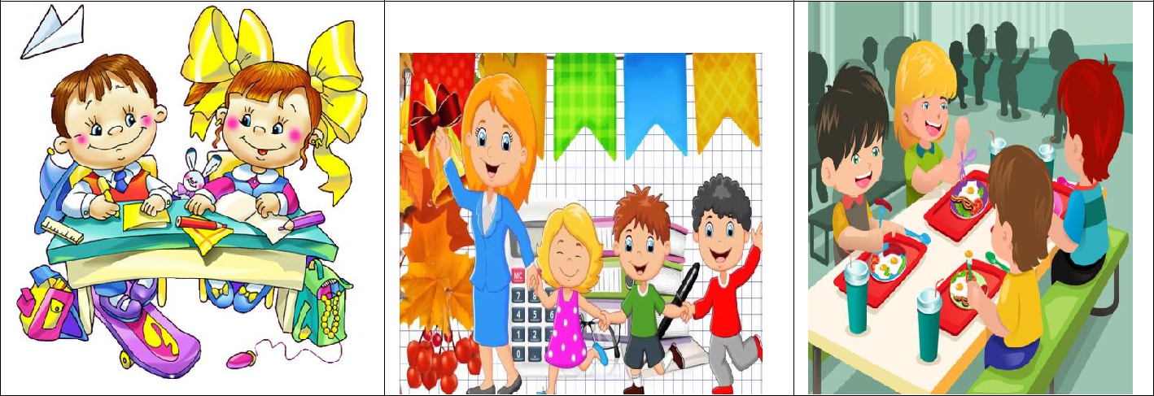

2.Отметь картинку из сказки «Репка

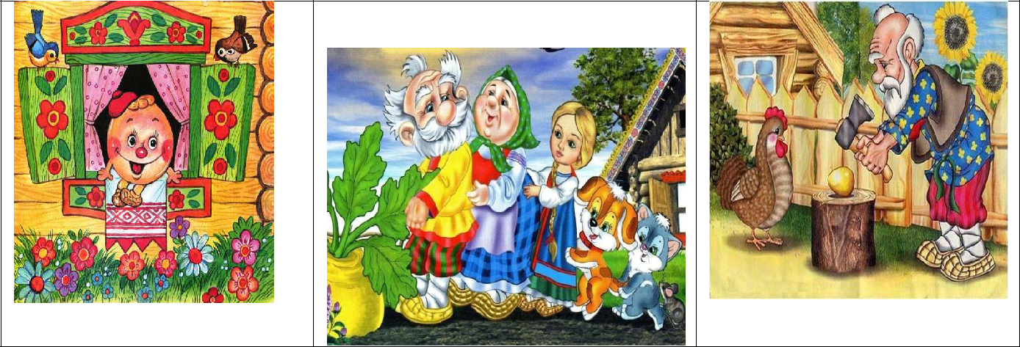

3.Отметь портфель.

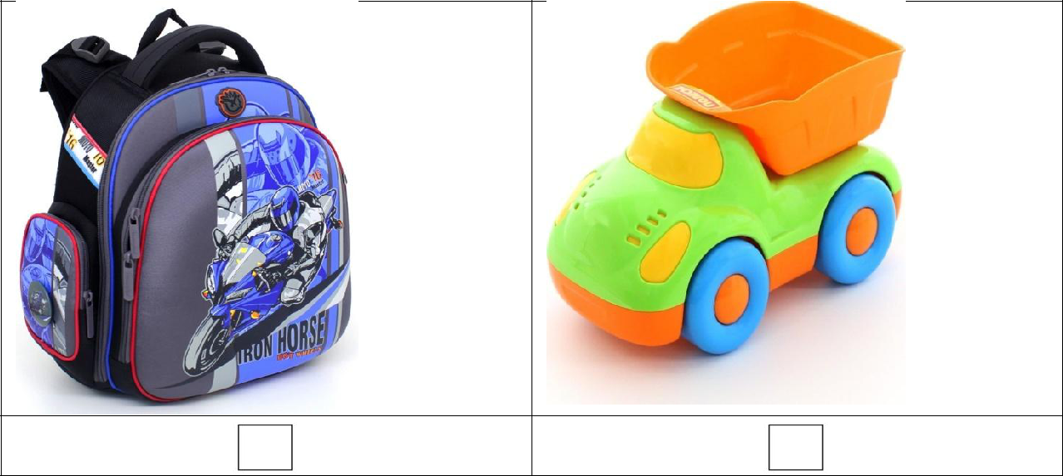

4.Чем занимаются утром дети? Отметь подходящую картинку.

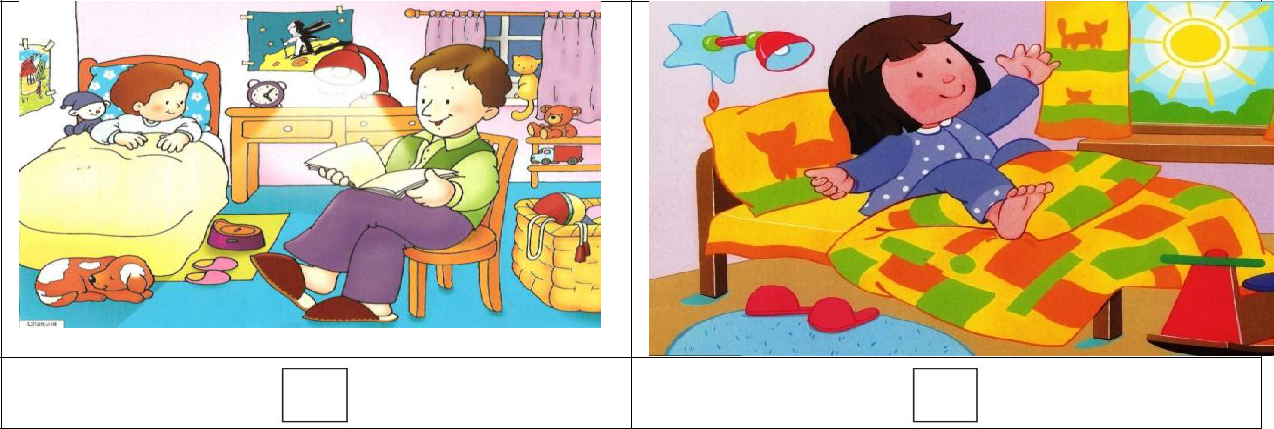

II четверть
1.Перечисли предметы.

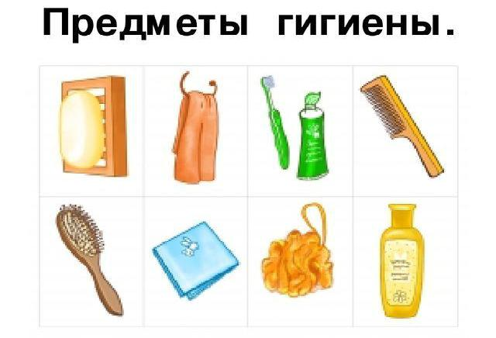

2.Отметь утро.

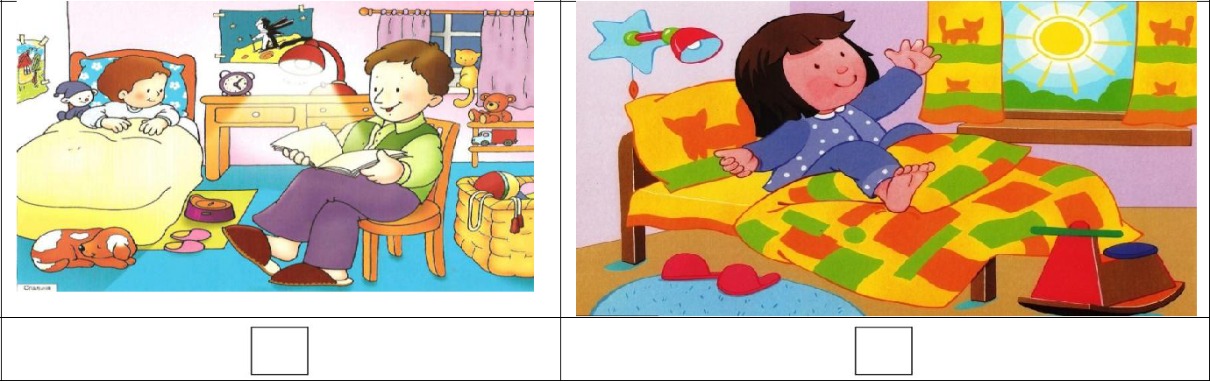

3.Что делают дети? Назови их действия одним словом.

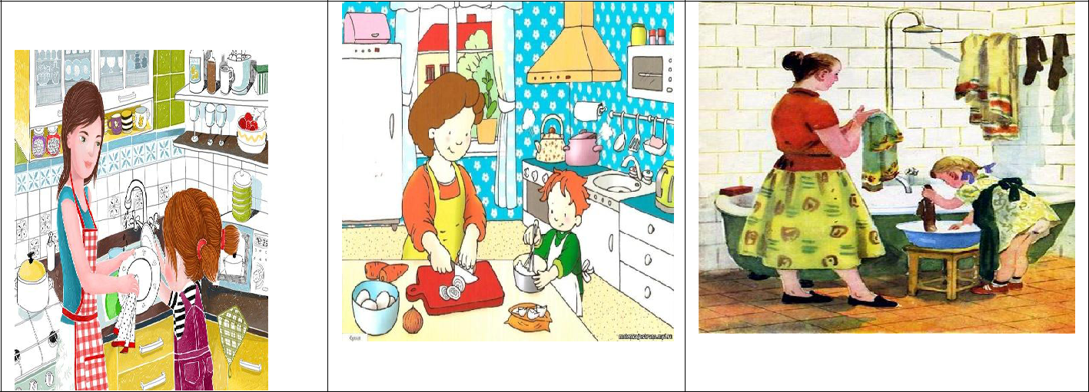

4.Раскрась листик в зеленый цвет.



5.Отметь солнце.



III четверть
1.Отметь русскую народную сказку «Курочка ряба».

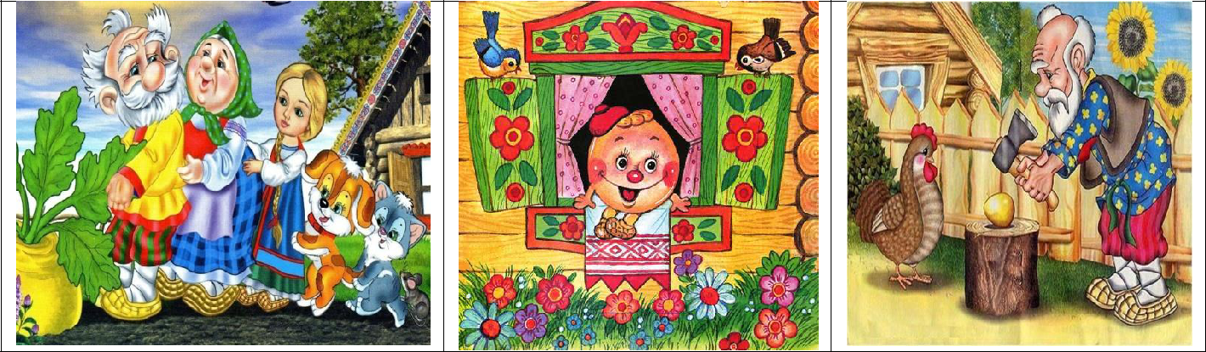

2.Раскрась зимний головной убор

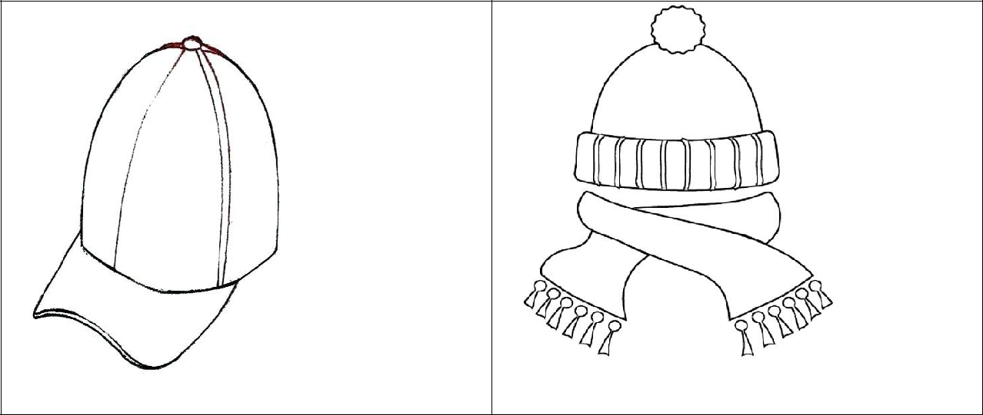

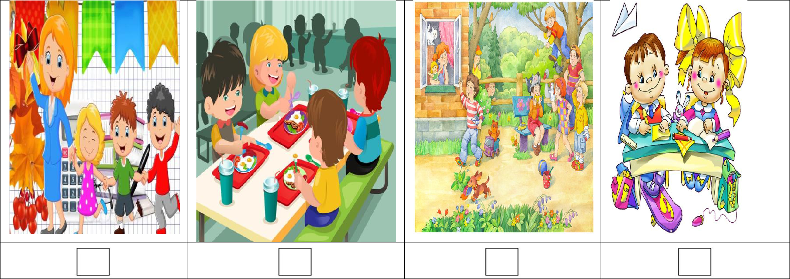
3.На какой картине дети находятся вне школы? Найди и отметь.

4.Найди и отметь картину, где мальчик с мамой готовят обед.

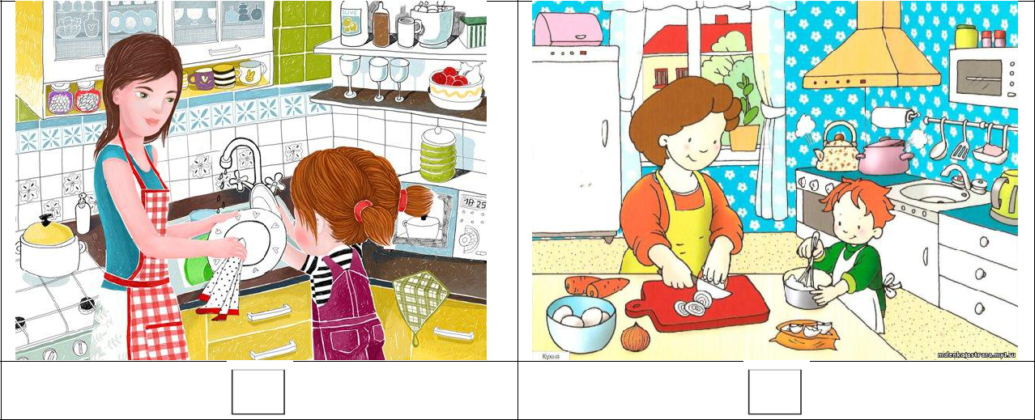

IV четверть
1.Раскрась весенний листик.

2.Чем стирают одежду? Отметь галочкой.

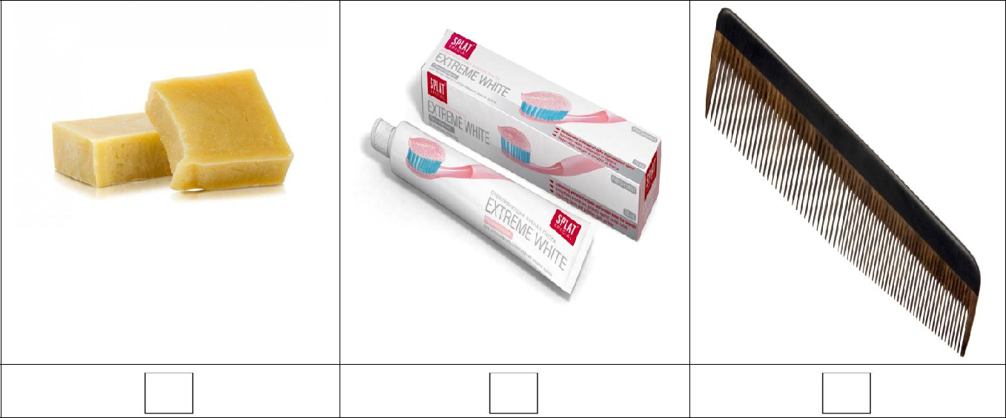

3.На какой картине дети находятся в школе? Найди и отметь.

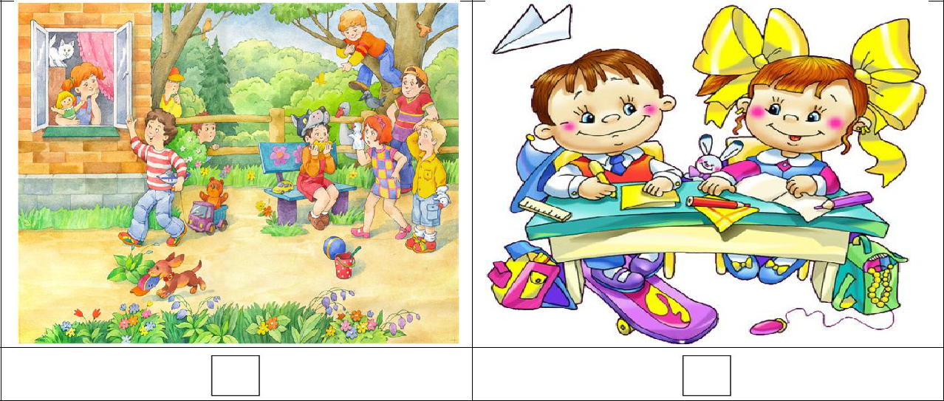

4.Отметь дедушку.

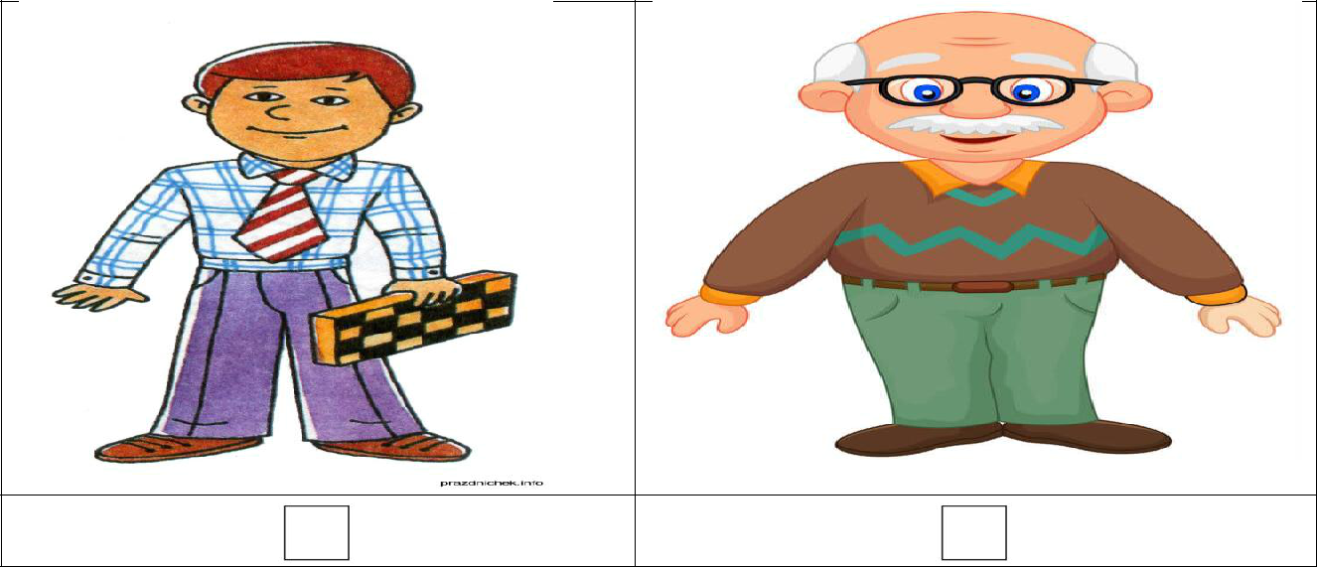

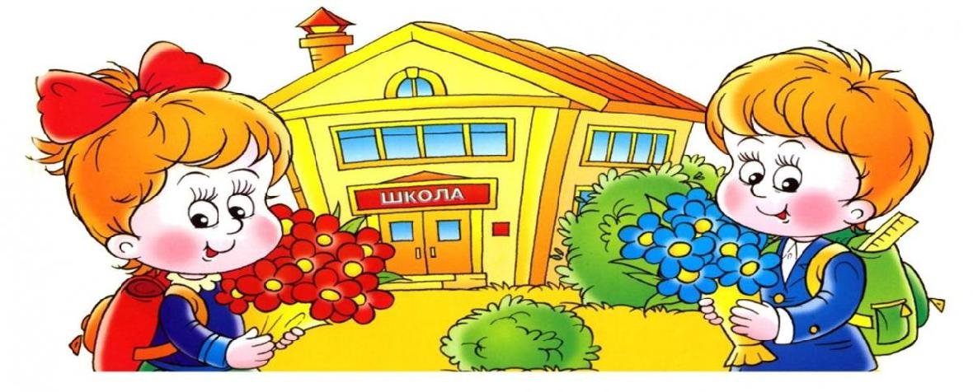
5.Где мы учимся?

Итоговые проверочные работы.
1.Найди и обведи зубную щетку и пасту.

2.Найди лето и отметь.

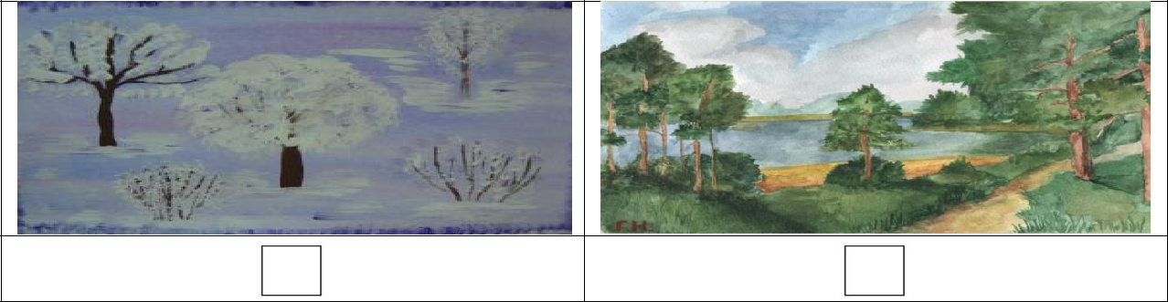

3.Кто самый старший? Найди и отметь.

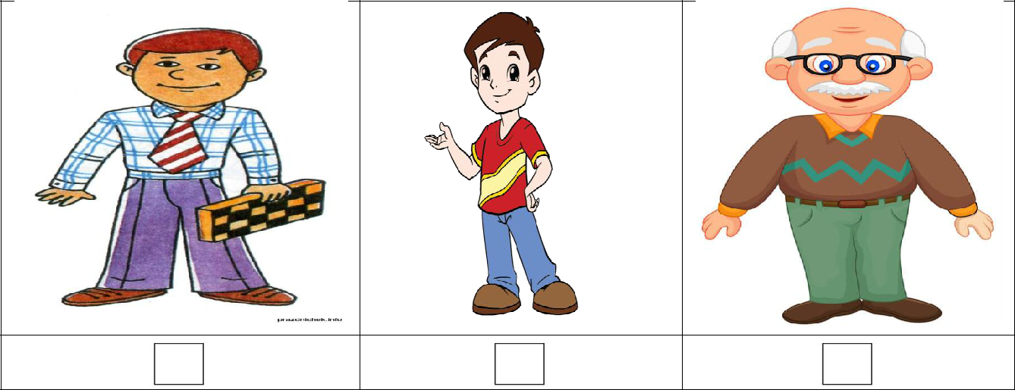

4.Отметь сказку «Колобок»

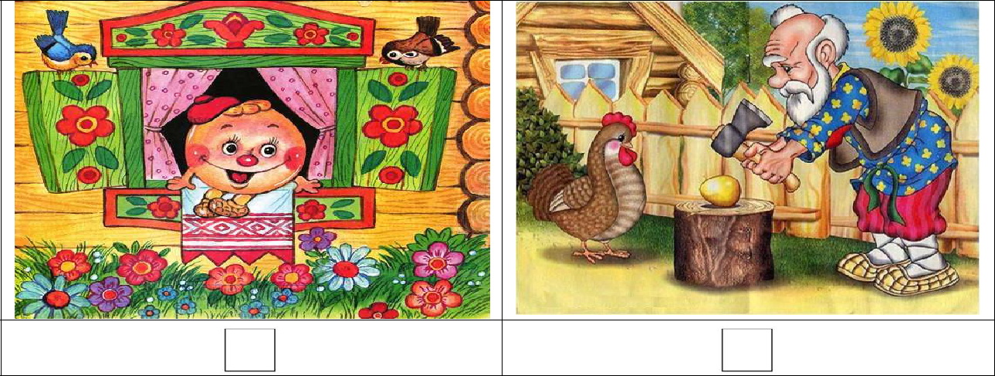

5. Составь рассказ по теме «Утро школьника». В этом тебе помогут картинки.
- что было сначала?
- какое действие выполнял мальчик потом?
- чем заканчивается утро школьника?
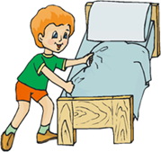

Приложение 3
Описание учебно-методического и материально-технического обеспечения
образовательного процесса

Учебно-методический комплекс:
- Адаптированная основная общеобразовательная программа ГБОУ ВКШИ (вариант 1).
- Учебник «Речевая практика» 1 класс, С.В.Комарова , Москва "Просвещение", 2023г.

Дополнительная литература:

- Колесникова, Е.В. Развитие фонематического слуха у детей 4-5 лет/Е.В.Колесникова. - Изд.3-е, доп. и перераб.- М.: «Ювента», 2010.-
96с.
- Гаврина, С.Е. Учимся читать/С.Е.Гаврина, Н.Л.Кутявина. – М.: «РОСМЭН-ПРЕСС», 2005г.

Материально-техническое обеспечение учебного предмета «Речевая практика» предполагает использование:

- программно-методического обеспечение к урокам «Речевая практика»;
- учебно-методического комплекса: комплект учебников;

- печатных пособий: комплект наглядных материалов для организации фронтальной, групповой и индивидуальной работы с учащимися; комплекта предметных, сюжетных картин, серий сюжетных картин, динамических картин и схем по разделам программы; технических средств обучения.

Электронные образовательные ресурсы:
- http://www.shkola-abv.ru/katalog-prezentatsij/ritorika/
- https://konspekteka.ru/search/

